WebService是一种基于SOAP协议的远程调用标准。通过WebService可以将不同操作系统平台，不同语言、不同技术整合到一起。在Android SDK中并没有提供调用WebService的库，因此，需要使用第三方类库（KSOAP2）来调用WebService。在本文将介绍在Android中调用WebService的具体细节，并在最后给出一个完整的例子来演示如何使用KSOAP2来调用WebService。

**安装第三方类库：KSOAP2**

        PC版本的WebService客户端类库非常丰富，例如，Axis2、CXF等，但这些类库对于Android系统过于庞大，也未必很容易移植到Android系统上。因此，这些开发包并不在我们考虑的范围内。适合手机的WebService客户端类库也有一些。本例使用了比较常用的KSOAP2。读者可以从如下的地址下载Android版的KSOAP2。

<http://code.google.com/p/ksoap2-android/downloads/list?can=1&q=&colspec=Filename+Summary+Uploaded+Size+DownloadCount>

       将下载后的jar文件复制到Eclipse工程的lib目录中（如果没有该目录，可以新建一个，当然，也可以放在其他的目录中）。并在Eclipse工程中引用这个jar包，引用后的Eclipse工程目录结构如图1所示。

图1 引用KSOAP2开发包

**使用KSOAP2调用WebService**

       读者可按如下6步来调用WebService的方法。

1. 指定WebService的命名空间和调用的方法名，代码如下：

[view plaincopy to clipboardprint?](http://www.ophonesdn.com/article/show/169)

1. SoapObject request = **new** SoapObject("http://service", "getName");

    SoapObject类的第1个参数表示WebService的命名空间，可以从WSDL文档中找到WebService的命名空间。第2个参数表示要调用的WebService方法名。

2. 设置调用方法的参数值，这一步是可选的，如果方法没有参数，可以省略这一步。设置方法的参数值的代码如下：

[view plaincopy to clipboardprint?](http://www.ophonesdn.com/article/show/169)

1. request.addProperty("param1", "value1");
2. request.addProperty("param2", "value2");

   要注意的是，addProperty方法的第1个参数虽然表示调用方法的参数名，但该参数值并不一定与服务端的WebService类中的方法参数名一致，只要设置参数的顺序一致即可。

3. 生成调用WebService方法的SOAP请求信息。该信息由SoapSerializationEnvelope对象描述，代码如下：

[view plaincopy to clipboardprint?](http://www.ophonesdn.com/article/show/169)

1. SoapSerializationEnvelope envelope = **new** SoapSerializationEnvelope(SoapEnvelope.VER11);
2. envelope.bodyOut = request;

      创建SoapSerializationEnvelope对象时需要通过SoapSerializationEnvelope类的构造方法设置SOAP协议的版本号。该版本号需要根据服务端WebService的版本号设置。在创建SoapSerializationEnvelope对象后，不要忘了设置SoapSerializationEnvelope类的bodyOut属性，该属性的值就是在第1步创建的SoapObject对象。

4. 创建HttpTransportSE对象。通过HttpTransportSE类的构造方法可以指定WebService的WSDL文档的URL，代码如下：

[view plaincopy to clipboardprint?](http://www.ophonesdn.com/article/show/169)

1. HttpTransportSE ht =
2. **new** HttpTransportSE("http://192.168.17.156:8080/axis2/services/SearchProductService?wsdl");

5. 使用call方法调用WebService方法，代码如下：

[view plaincopy to clipboardprint?](http://www.ophonesdn.com/article/show/169)

1. ht.call(**null**, envelope);

call方法的第1个参数一般为null，第2个参数就是在第3步创建的SoapSerializationEnvelope对象。

6. 使用getResponse方法获得WebService方法的返回结果，代码如下：

[view plaincopy to clipboardprint?](http://www.ophonesdn.com/article/show/169)

1. SoapObject soapObject = (SoapObject) envelope.getResponse();

**示例：通过WebService查询产品信息**

        本例涉及到一个WebService服务端程序和一个OPhone客户端程序。读者可直接将服务端程序（axis2目录）复制到<Tomcat安装目录>\webapps目录中，然后启动Tomcat，并在浏览器地址栏中输入如下的URL：

http://localhost:8080/axis2

        如果在浏览器中显示如图2所示的页面，说明服务端程序已经安装成功。

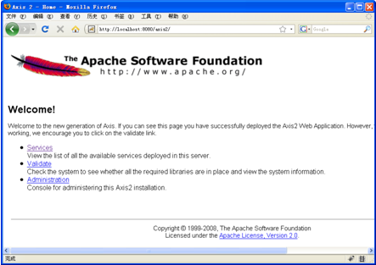

图2 WebService主页面

        这个服务端WebService程序是SearchProductService，实际上SearchProductService是一个Java类，只是利用Axis2将其映射成WebService。在该类中有一个getProduct方法。这个方法有一个String类型的参数，表示产品名称。该方法返回一个Product对象，该对象有3个属性：name、price和productNumber。读者可以使用如下的URL来查看SearchProductService的WSDL文档。

http://localhost:8080/axis2/services/SearchProductService?wsdl

       显示WSDL文档的页面如图3所示。

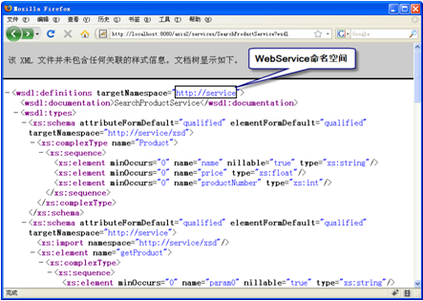

图3 WSDL文档

         在图3中的黑框中就是WebService的命名空间，也是SoapObject类的构造方法的第1个参数值。这个WebService程序可以直接使用如下的URL进行测试。

http://localhost:8080/axis2/services/SearchProductService/getProduct?param0=iphone

        测试的结果如图4所示。

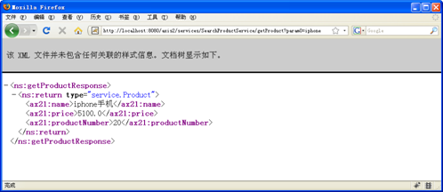

图4 测试getProduct方法

        从图4所示的测试结果可以看出，Axis2将getProduct方法返回的Product对象直接转换成了XML文档（实际上是SOAP格式）返回。

       下面我们来根据前面介绍的使用KSOAP2的步骤来编写调用WebService的OPhone客户端程序，代码如下：

[view plaincopy to clipboardprint?](http://www.ophonesdn.com/article/show/169)

1. **package** net.blogjava.mobile.wsclient;
3. **import** org.ksoap2.SoapEnvelope;
4. **import** org.ksoap2.serialization.SoapObject;
5. **import** org.ksoap2.serialization.SoapSerializationEnvelope;
6. **import** org.ksoap2.transport.HttpTransportSE;
7. **import** android.app.Activity;
8. **import** android.os.Bundle;
9. **import** android.view.View;
10. **import** android.view.View.OnClickListener;
11. **import** android.widget.Button;
12. **import** android.widget.EditText;
13. **import** android.widget.TextView;
15. **public** **class** Main **extends** Activity **implements** OnClickListener
16. {
17. @Override
18. **public** **void** onClick(View view)
19. {
20. EditText etProductName = (EditText)findViewById(R.id.etProductName);
21. TextView tvResult = (TextView)findViewById(R.id.tvResult);
22. // WSDL文档的URL，192.168.17.156为PC的ID地址
23. String serviceUrl = "http://192.168.17.156:8080/axis2/services/SearchProductService?wsdl";
24. // 定义调用的WebService方法名
25. String methodName = "getProduct";
26. // 第1步：创建SoapObject对象，并指定WebService的命名空间和调用的方法名
27. SoapObject request = **new** SoapObject("http://service", methodName);
28. // 第2步：设置WebService方法的参数
29. request.addProperty("productName", etProductName.getText().toString());
30. // 第3步：创建SoapSerializationEnvelope对象，并指定WebService的版本
31. SoapSerializationEnvelope envelope = **new** SoapSerializationEnvelope(SoapEnvelope.VER11);
32. // 设置bodyOut属性
33. envelope.bodyOut = request;
34. // 第4步：创建HttpTransportSE对象，并指定WSDL文档的URL
35. HttpTransportSE ht = **new** HttpTransportSE(serviceUrl);
36. **try**
37. {
38. // 第5步：调用WebService
39. ht.call(**null**, envelope);
40. **if** (envelope.getResponse() != **null**)
41. {
42. // 第6步：使用getResponse方法获得WebService方法的返回结果
43. SoapObject soapObject = (SoapObject) envelope.getResponse();
44. // 通过getProperty方法获得Product对象的属性值
45. String result = "产品名称：" + soapObject.getProperty("name") + "\n";
46. result += "产品数量：" + soapObject.getProperty("productNumber") + "\n";
47. result += "产品价格：" + soapObject.getProperty("price");
48. tvResult.setText(result);
50. }
51. **else** {
52. tvResult.setText("无此产品.");
53. }
54. }
55. **catch** (Exception e)
56. {
57. }
58. }
59. @Override
60. **public** **void** onCreate(Bundle savedInstanceState)
61. {
62. **super**.onCreate(savedInstanceState);
63. setContentView(R.layout.main);
64. Button btnSearch = (Button) findViewById(R.id.btnSearch);
65. btnSearch.setOnClickListener(**this**);
66. }
67. }

        在编写上面代码时应注意如下两点：

* 在第2步中addProperty方法的第1个参数值是productName，该值虽然是getProduct方法的参数名，但addProperty方法的第1个参数值并不限于productName，读者可以将这个参数设为其他的任何字符串（但该值必须在XML中是合法的，例如，不是设为“<”、“>”等XML预留的字符串）。
* 通过SoapObject类的getProperty方法可以获得Product对象的属性值，这些属性名就是图4所示的测试结果中的属性名。

        运行本例，在文本框中输入“htc hero”，单击【查询】按钮，会在按钮下方显示如图5所示的查询结果。

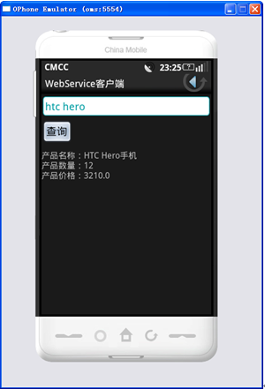

图5  显示查询结果

**防止UI组件阻塞**

        从功能上看，本文示例中给出的代码并没有任何问题。但可能有的读者会有这样的担心：如果调用WebService的用户很多，至使服务端响应迟缓；或服务端的IP根本就不对，那么在这些情况下，用户界面的按钮和文本框组件岂不是象“死”了一样无法响应用户的其他动作。当然，发生这种情况的可能性是有的，尤其是在复杂的网络环境中发生的可能性是很大的，一但发生这种事情，就会使整个软件系统在用户体验上变得非常糟糕。

用户和开发人员都希望改善这种糟糕的情况。最理想的状态是单击按钮调用WebService方法时，即使由于某种原因，WebService方法并未立即返回，界面上的组件仍然会处于活动状态，也就是说，用户仍然可以使用当前界面中的其他组件。

         在OPhone中可以采用异步的方式来达到这个目的。异步实际上就是通过多线程的方式来实现。一般使用new Thread(this).start()来创建和开始一个线程。但本节并不使用Thread来实现异步，而是通过AsyncTask类使要执行的任务（调用WebService）在后台执行。

        下面先看看改进后的代码。

[view plaincopy to clipboardprint?](http://www.ophonesdn.com/article/show/169)

1. **package** net.blogjava.mobile.wsclient;
3. **import** org.ksoap2.SoapEnvelope;
4. **import** org.ksoap2.serialization.SoapObject;
5. **import** org.ksoap2.serialization.SoapSerializationEnvelope;
6. **import** org.ksoap2.transport.HttpTransportSE;
7. **import** android.app.Activity;
8. **import** android.os.AsyncTask;
9. **import** android.os.Bundle;
10. **import** android.view.View;
11. **import** android.view.View.OnClickListener;
12. **import** android.widget.Button;
13. **import** android.widget.EditText;
14. **import** android.widget.TextView;
16. **public** **class** Main **extends** Activity **implements** OnClickListener
17. {
18. **private** EditText etProductName;
19. **private** TextView tvResult;
21. **class** WSAsyncTask **extends** AsyncTask
22. {
23. String result = "";
24. @Override
25. **protected** Object doInBackground(Object... params)
26. {
27. **try**
28. {
29. String serviceUrl = "http://192.168.17.156:8080/axis2/services/SearchProductService?wsdl";
30. String methodName = "getProduct";
31. SoapObject request = **new** SoapObject("http://service",
32. methodName);
33. request.addProperty("productName", etProductName.getText().toString());
34. SoapSerializationEnvelope envelope = **new** SoapSerializationEnvelope(
35. SoapEnvelope.VER11);
36. envelope.bodyOut = request;
37. HttpTransportSE ht = **new** HttpTransportSE(serviceUrl);
39. ht.call(**null**, envelope);
40. **if** (envelope.getResponse() != **null**)
41. {
42. SoapObject soapObject = (SoapObject) envelope.getResponse();
43. result = "产品名称：" + soapObject.getProperty("name") + "\n";
44. result += "产品数量：" + soapObject.getProperty("productNumber")
45. + "\n";
46. result += "产品价格：" + soapObject.getProperty("price");
48. }
49. **else**
50. {
51. result = "无此产品.";
52. }
53. }
54. **catch** (Exception e)
55. {
56. result = "调用WebService错误.";
57. }
58. // 必须使用post方法更新UI组件
59. tvResult.post(**new** Runnable()
60. {
61. @Override
62. **public** **void** run()
63. {
64. tvResult.setText(result);
66. }
67. });
68. **return** **null**;
69. }
71. }
72. @Override
73. **public** **void** onClick(View view)
74. {
75. // 异步执行调用WebService的任务
76. **new** WSAsyncTask().execute();
77. }
78. @Override
79. **public** **void** onCreate(Bundle savedInstanceState)
80. {
81. **super**.onCreate(savedInstanceState);
82. setContentView(R.layout.main);
83. Button btnSearch = (Button) findViewById(R.id.btnSearch);
84. btnSearch.setOnClickListener(**this**);
85. etProductName = (EditText) findViewById(R.id.etProductName);
86. tvResult = (TextView) findViewById(R.id.tvResult);
88. }
89. }

        调用WebService的核心代码与示例中的代码完全一样，在这里就不再做具体的介绍了。但在编写上面的代码时还需要注意如下几点。

1. 一般需要编写一个AsyncTask的子类来完成后台执行任务的工作。

2.  AsyncTask的核心方法是doInBackground，当调用AsyncTask类的execute方法时，doInBackground方法会异步执行。因此，可以将执行任务的代码写在doInBackground方法中。

3. 由于本例中的TextView组件是在主线程（UI线程）中创建的，因此，在其他的线程（doInBackground方法所在的线程）中不能直接更新TextVew组件。为了更新TextView组件，需要使用TextView类的post方法。该方法的参数是一个Runnable对象，需要将更新TextView组件的代码写在Runnable接口的run方法中。

4. 虽然不能在其他线程中更新UI组件，但可以从其他线程直接读取UI组件的值。例如，在doInBackground方法中直接读取了EditText组件的值。

5. 调用AsyncTask类的execute方法后会立即返回。execute方法的参数就是doInBackground方法的参数。doInBackground方法的返回值可以通过AsyncTask.execute(...).get()方法获得。

读者可以将本例中的IP改成其他的值，看看单击按钮后，是否还可在文本框中输入其他的内容。如果这个IP是正确的，并且WebService可访问，那么会在TextView组件中输出相应的返回值。

**总结**

       本文主要介绍了如何使用KSOAP2来调用WebService。KSOAP2是第三方开发的专门用于在移动设备调用WebService的类库。使用KSOAP2调用WebService可分为6步来完成，其中主要使用了SoapObject对象来指定了要调用的方法，然后通过HttpTransportSE对象的call方法来调用WebService的方法，最后通过getResponse方法返回结果。读者可以通过本文提供的完整示例来体会使用KSOAP2调用WebService的完整过程。在最后还介绍了如何通过异步调用WebService的方式来防止因服务端故障或其他原因导致的UI组件阻塞。